AMCM88问题-B 两辆铁路平板车的装货问题
有七种规格的仪装箱要装到两辆铁路平板车上去。包装箱的宽利高是一样的，但厚度(t，以厘米计)及重量(w，以公斤计)是不同的。表88B-1给出了每种包装箱的厚度、重量以及数量。图88B-1中每辆平板车有10.2米长的地方可用来装包装箱（象面包片那样)，载重为40吨。由于当地货运的限制，对C5，C6，C7类的包装箱的总数有-个特别的限制；这类箱子所占的空间(厚度)不能超过
302.7厘米。试把包装箱装到干板车上去使得浪费的空间最小。

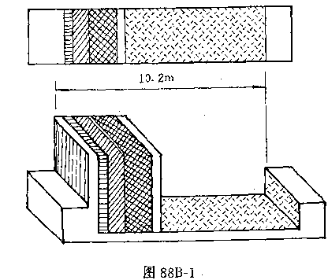

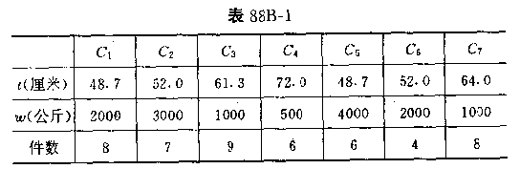

本题是由佐治亚理工学院的J．Bartholdi提供的。这是出现在福特汽车公司的一个尚未解决的问题的修正与简化。J．Bartholdi还写了一篇评论性文章The Outstanding Railroad Flatcar Papers，The UMAP Journal，v.9(1988)，no.4，399-103．

